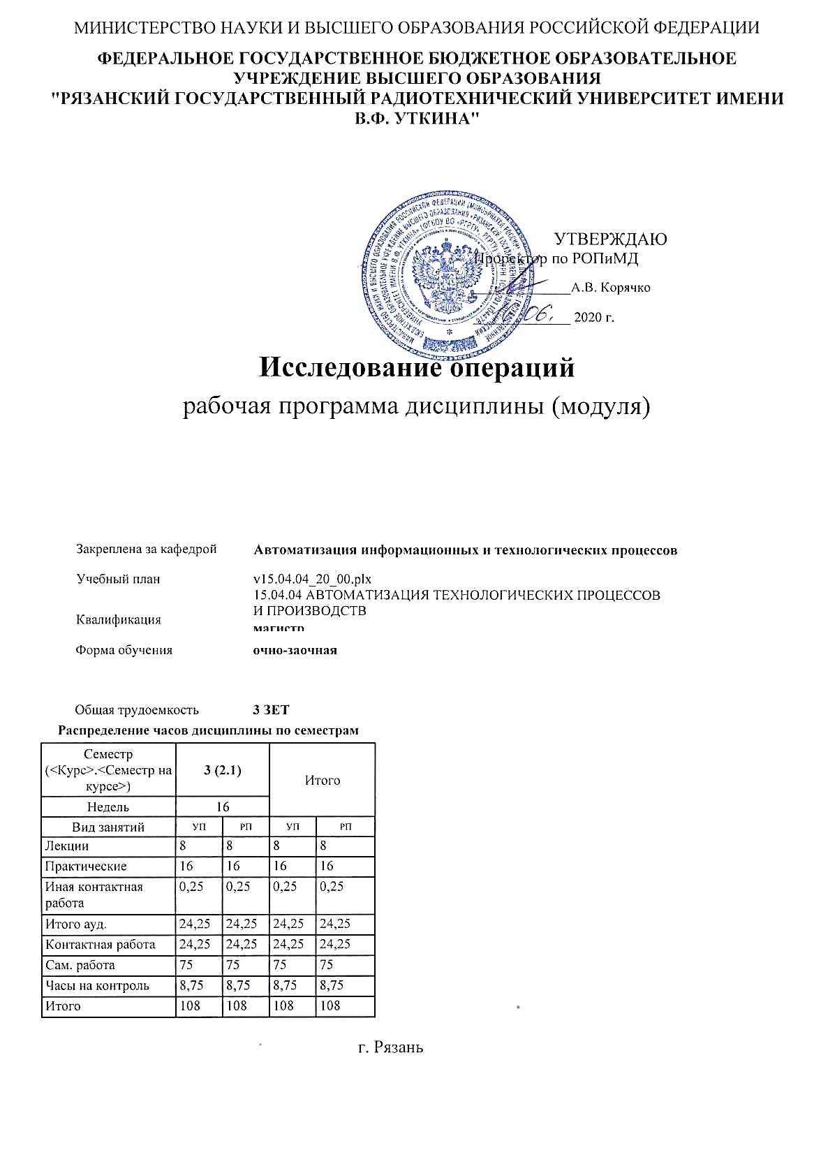

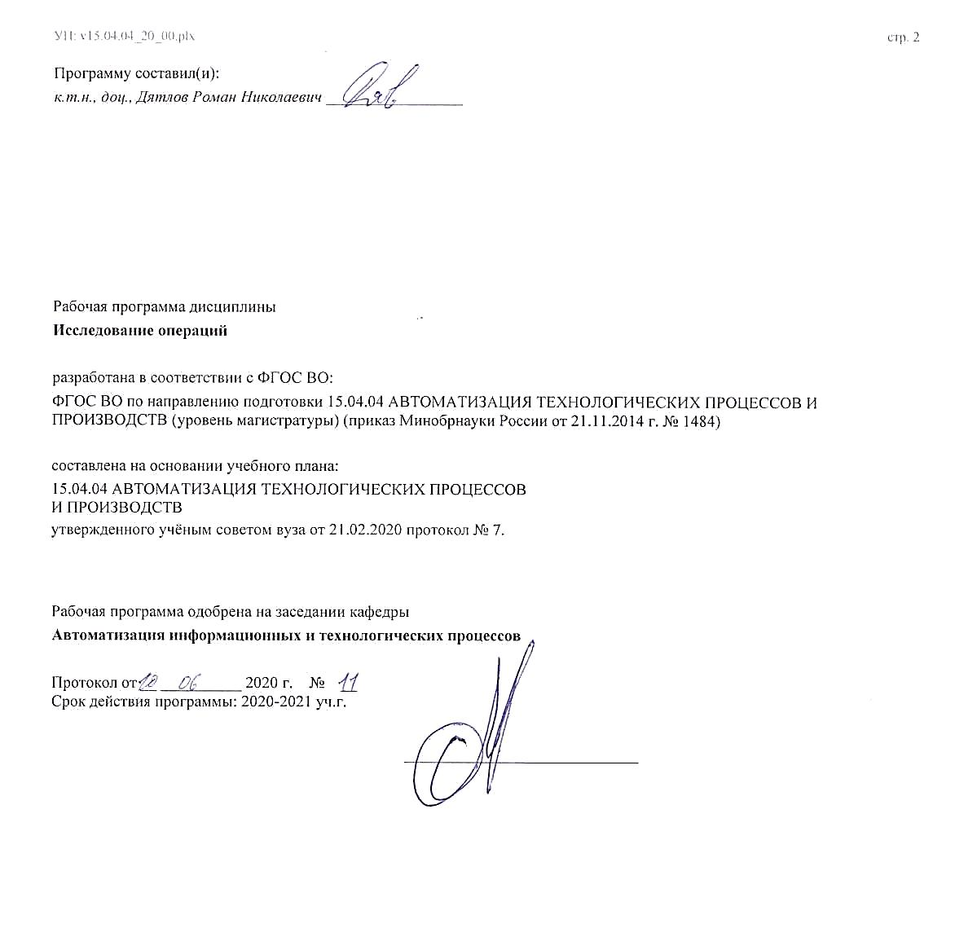

|  |  |  |  |
| --- | --- | --- | --- |
| УП: v15.04.04_20_00.plx | |  | стр. 3 |
|  |  |  |  |
|  | | | |
|  |  |  |  |
|  | | | |
|  |  |  |  |
| **Визирование РПД для исполнения в очередном учебном году** | | | |
|  |  |  |  |
| Рабочая программа пересмотрена, обсуждена и одобрена для  исполнения в 2021-2022 учебном году на заседании кафедры | | | |
| **Автоматизация информационных и технологических процессов** | | | |
|  |  |  |  |
|  | Протокол от __ __________ 2021 г. № __  Зав. кафедрой _______________________________________ | | |
|  |  |  |  |
|  | | | |
|  |  |  |  |
|  | | | |
|  |  |  |  |
| **Визирование РПД для исполнения в очередном учебном году** | | | |
|  |  |  |  |
| Рабочая программа пересмотрена, обсуждена и одобрена для  исполнения в 2022-2023 учебном году на заседании кафедры | | | |
| **Автоматизация информационных и технологических процессов** | | | |
|  |  |  |  |
|  | Протокол от __ __________ 2022 г. № __  Зав. кафедрой _______________________________________ | | |
|  |  |  |  |
|  | | | |
|  |  |  |  |
|  | | | |
|  |  |  |  |
| **Визирование РПД для исполнения в очередном учебном году** | | | |
|  |  |  |  |
| Рабочая программа пересмотрена, обсуждена и одобрена для  исполнения в 2023-2024 учебном году на заседании кафедры | | | |
| **Автоматизация информационных и технологических процессов** | | | |
|  |  |  |  |
|  | Протокол от __ __________ 2023 г. № __  Зав. кафедрой _______________________________________ | | |
|  |  |  |  |
|  | | | |
|  |  |  |  |
|  | | | |
|  |  |  |  |
| **Визирование РПД для исполнения в очередном учебном году** | | | |
|  |  |  |  |
| Рабочая программа пересмотрена, обсуждена и одобрена для  исполнения в 2024-2025 учебном году на заседании кафедры | | | |
|  |  |  |  |
| **Автоматизация информационных и технологических процессов** | | | |
|  |  |  |  |
|  | Протокол от __ __________ 2024 г. № __  Зав. кафедрой __________________________________________ | | |

|  |  |  |  |  |
| --- | --- | --- | --- | --- |
| УП: v15.04.04_20_00.plx | | |  | стр. 4 |
| **1. ЦЕЛИ ОСВОЕНИЯ ДИСЦИПЛИНЫ (МОДУЛЯ)** | | | | |
| 1.1 | Целью освоения дисциплины «Исследование операций» является формирование у будущих специалистов необходимых теоретических знаний и практических навыков в методах математического программирования, анализе систем, процессов и явлений при поиске оптимальных решений, методах построения и исследования линейных оптимизационных моделей. | | | |
|  |  |  |  |  |
| **2. МЕСТО ДИСЦИПЛИНЫ (МОДУЛЯ) В СТРУКТУРЕ ОБРАЗОВАТЕЛЬНОЙ ПРОГРАММЫ** | | | | |
| Цикл (раздел) ОП: | | Б1.В | | |
| **2.1** | **Требования к предварительной подготовке обучающегося:** | | | |
| 2.1.1 | Автоматизированное проектирование технологических процессов в машиностроении | | | |
| 2.1.2 | Базы данных | | | |
| 2.1.3 | Практика по получению профессиональных умений и опыта профессиональной деятельности (технологическая практика) | | | |
| 2.1.4 | Электромеханические системы в управлении технологическими процессами | | | |
| 2.1.5 | Объектно-ориентированное программирование | | | |
| 2.1.6 | Теоретические основы автоматического управления | | | |
| **2.2** | **Дисциплины (модули) и практики, для которых освоение данной дисциплины (модуля) необходимо как предшествующее:** | | | |
| 2.2.1 | Автоматизированное проектирование информационных систем | | | |
| 2.2.2 | Аддитивные технологии | | | |
| 2.2.3 | Методы оптимизации технологических процессов | | | |
| 2.2.4 | Проектирование автоматизированных систем | | | |
| 2.2.5 | Распределенные системы обработки информации | | | |
| 2.2.6 | Подготовка к защите и процедура защиты выпускной квалификационной работы | | | |
| 2.2.7 | Преддипломная практика | | | |
|  |  |  |  |  |
| **3. КОМПЕТЕНЦИИ ОБУЧАЮЩЕГОСЯ, ФОРМИРУЕМЫЕ В РЕЗУЛЬТАТЕ ОСВОЕНИЯ ДИСЦИПЛИНЫ (МОДУЛЯ)** | | | | |
| **ПК-5: способностью разрабатывать функциональную, логическую и техническую организацию автоматизированных и автоматических производств, их элементов, технического, алгоритмического и программного обеспечения на базе современных методов, средств и технологий проектирования** | | | | |
| **.** | | | | |
| **Знать**  базу современных методов, средств и технологий проектирования автоматизированных и автоматических производств. | | | | |
| **Уметь**  разрабатывать элементы организацию автоматизированных и автоматических производств для технического, алгоритмического и программного обеспечения. | | | | |
| **Владеть**  способностью разрабатывать функциональную, логическую и техническую организацию автоматизированных и автоматических производств. | | | | |
|  |  |  |  |  |
| **ПК-6: способностью осуществлять модернизацию и автоматизацию действующих и проектирование новых автоматизированных и автоматических производственных и технологических процессов с использованием автоматизированных средств и систем технологической подготовки производства, разрабатывать и практически реализовывать средства и системы автоматизации и управления различного назначения** | | | | |
| **.** | | | | |
| **Знать**  средства и методы разработки и практической реализации систем автоматизации и управления различного назначения. | | | | |
| **Уметь**  проектировать автоматизированные и автоматические производственные и технологические процессы с использованием автоматизированных средств и систем технологической подготовки производства. | | | | |
| **Владеть**  способностью осуществлять модернизацию и автоматизацию действующих автоматизированных и автоматических производственных и технологических процессов. | | | | |
|  |  |  |  |  |
| **В результате освоения дисциплины (модуля) обучающийся должен** | | | | |
| **3.1** | **Знать:** | | | |
| 3.1.1 | основные методы построения линейных оптимизационных моделей производственных процессов предприятия. | | | |
| **3.2** | **Уметь:** | | | |
| 3.2.1 | использовать методы и алгоритмические средства исследования операций при решении задач оптимизации производственных и экономических процессов предприятия. | | | |

|  |  |  |  |  |  |  |  |  |  |
| --- | --- | --- | --- | --- | --- | --- | --- | --- | --- |
| УП: v15.04.04_20_00.plx | | |  |  |  |  |  |  | стр. 5 |
| **3.3** | **Владеть:** | | | | | | | | |
| 3.3.1 | алгоритмическими и программными средствами моделирования, оптимизации и управления технологическими, производственными и экономическими процессами предприятия. | | | | | | | | |
|  |  |  |  |  |  |  |  |  |  |
| **4. СТРУКТУРА И СОДЕРЖАНИЕ ДИСЦИПЛИНЫ (МОДУЛЯ)** | | | | | | | | | |
| **Код занятия** | | **Наименование разделов и тем /вид занятия/** | | **Семестр / Курс** | **Часов** | **Компетен-**  **ции** | **Литература** | **Форма контроля** | |
|  | | **Раздел 1. Исследование операций** | |  |  |  |  |  | |
| 1.1 | | Постановка и классификация задач оптимизации /Тема/ | | 3 | 0 |  |  |  | |
| 1.2 | | Целевая функция. Направление оптимизации. Математическая модель задачи. Примеры операций. Статическая задача. Динамическая задача. Детерминированная задача. Стохастическая задача. Задача в условиях (полной) неопределённости. Классификация по виду критерия оптимальности. Многокритериальные задачи. /Лек/ | | 3 | 1 | ПК-5 ПК-6 | Л1.1Л2.2 |  | |
| 1.3 | | Задача Лагранжа для целевой функции /Пр/ | | 3 | 2 | ПК-5 ПК-6 | Л1.3 |  | |
| 1.4 | | Распределительные задачи: назначение и размещение ресурсов /Ср/ | | 3 | 9 | ПК-5 ПК-6 | Л1.2 |  | |
| 1.5 | | Задачи линейного программирования /Тема/ | | 3 | 0 |  |  |  | |
| 1.6 | | Задача об использовании мощностей (задача о загрузке оборудования). Задача о раскрое материалов. Задача об оптимальном использовании ресурсов (задача планирования производства). Общая схема построения математических моделей задач линейного программирования. /Лек/ | | 3 | 1 | ПК-5 ПК-6 | Л1.1Л2.2 |  | |
| 1.7 | | Компьютерная модель решения задачи исследования операций. /Пр/ | | 3 | 2 | ПК-5 ПК-6 | Л1.3Л2.1 |  | |
| 1.8 | | Задачи управления запасами. /Ср/ | | 3 | 9 | ПК-5 ПК-6 | Л1.2 |  | |
| 1.9 | | Решение задачи линейного программирования /Тема/ | | 3 | 0 |  |  |  | |
| 1.10 | | Общая постановка задачи линейного программирования. Возможный, допустимый, оптимальный план. Целевая функция. Система ограничений. Стандартная или симметрическая и каноническая форма записи задачи линейного программирования. Свойства решений задачи линейного программирования. Теорема об области допустимых значений задачи линейного программирования. Теорема о целевой функции. Геометрическая интерпретация задачи линейного программирования. /Лек/ | | 3 | 1 | ПК-5 ПК-6 | Л1.1Л2.2 |  | |
| 1.11 | | Графический метод решения задачи линейного программирования с двумя переменными. Область применения. Алгоритм графического метода. /Пр/ | | 3 | 2 | ПК-5 ПК-6 | Л1.3Л2.1 |  | |
| 1.12 | | Задачи замены, ремонта и определения надёжности оборудования. /Ср/ | | 3 | 9 | ПК-5 ПК-6 | Л1.2 |  | |
| 1.13 | | Симплексный метод решения задач линейного программирования /Тема/ | | 3 | 0 |  |  |  | |
| 1.14 | | Геометрическая интерпретация симплексного метода решения задачи линейного программирования. Определение исходного опорного плана. Составление симплекс таблицы. Критерий оптимальности. Основная теорема симплексного метода. Метод искусственного базиса. Алгоритм симплексного метода. /Лек/ | | 3 | 1 | ПК-5 ПК-6 | Л1.1Л2.2 |  | |
| 1.15 | | Пример решение задачи симплекс методом /Пр/ | | 3 | 2 | ПК-5 ПК-6 | Л1.3Л2.1 |  | |

|  |  |  |  |  |  |  |  |  |  |  |  |
| --- | --- | --- | --- | --- | --- | --- | --- | --- | --- | --- | --- |
| УП: v15.04.04_20_00.plx | | | |  |  |  |  |  |  |  | стр. 6 |
| 1.16 | | Задачи массового обслуживания. /Ср/ | | | 3 | 9 | ПК-5 ПК-6 | Л1.2 |  | | |
| 1.17 | | Двойственные задачи линейного программирования /Тема/ | | | 3 | 0 |  |  |  | | |
| 1.18 | | Взаимно двойственные задачи линейного программирования и их свойства. Правила составления двойственных задач. Формулировки первой и второй теоремы двойственности. Алгоритм модифицированного симплекс-метода. Модифицированный двойственный симплекс-метод решения задачи линейного программирования. /Лек/ | | | 3 | 1 | ПК-5 ПК-6 | Л1.1Л2.2 |  | | |
| 1.19 | | Примеры решения задач двойственным методом /Пр/ | | | 3 | 2 | ПК-5 ПК-6 | Л1.3Л2.1 |  | | |
| 1.20 | | Сетевые задачи выбора маршрута. /Ср/ | | | 3 | 9 | ПК-5 ПК-6 | Л1.2 |  | | |
| 1.21 | | Транспортная задача /Тема/ | | | 3 | 0 |  |  |  | | |
| 1.22 | | Математическая модель ТЗ. Метод потенциалов решения ТЗ. Формирование начального опорного плана. Переход к лучшему опорному плану. Метод минимального элемента. Проверка на оптимальность. Алгоритм автоматизации решения задачи. /Лек/ | | | 3 | 1 | ПК-5 ПК-6 | Л1.1Л2.2 |  | | |
| 1.23 | | Пример решения транспортной задачи /Пр/ | | | 3 | 2 | ПК-5 ПК-6 | Л1.3Л2.1Л3.2 |  | | |
| 1.24 | | Марковские модели принятия решений. /Ср/ | | | 3 | 10 | ПК-5 ПК-6 | Л1.2 |  | | |
| 1.25 | | Задача о назначениях /Тема/ | | | 3 | 0 |  |  |  | | |
| 1.26 | | Венгерский метод решения задачи. Общий алгоритм решения задачи. Пример задачи. Алгоритм решения упрощённой задачи о назначениях. /Лек/ | | | 3 | 1 | ПК-5 ПК-6 | Л1.1Л2.2 |  | | |
| 1.27 | | Пример решения задачи о назначениях. /Пр/ | | | 3 | 2 | ПК-5 ПК-6 | Л1.3Л2.1Л3.1 |  | | |
| 1.28 | | Задача коммивояжёра и методы её решения. /Ср/ | | | 3 | 10 | ПК-5 ПК-6 | Л1.2 |  | | |
| 1.29 | | Основы теории графов /Тема/ | | | 3 | 0 |  |  |  | | |
| 1.30 | | Пример графа. Вершина графа. Ребро графа. Орграф. Дуга графа. Алгоритм построения эйлерова цикла. Остовное дерево (остов) минимального веса в теории графов. Поиск кратчайшего пути в задачах теории графов. Задачи сетевого планирования и управления проектами. /Лек/ | | | 3 | 1 | ПК-5 ПК-6 | Л1.1Л2.2 |  | | |
| 1.31 | | Алгоритм отыскания критического пути. /Пр/ | | | 3 | 2 | ПК-5 ПК-6 | Л1.3Л2.1 |  | | |
| 1.32 | | Задача оптимального раскроя. /Ср/ | | | 3 | 10 | ПК-5 ПК-6 | Л1.2 |  | | |
| 1.33 | | Контактная работа с преподавателем во время промежуточной аттестации /ИКР/ | | | 3 | 0,25 | ПК-5 ПК-6 |  |  | | |
| 1.34 | | Итоговая промежуточная аттестация /Зачёт/ | | | 3 | 8,75 | ПК-5 ПК-6 | Э1 Э2 Э3 |  | | |
|  |  |  |  |  |  |  |  |  |  |  |  |
| **5. ОЦЕНОЧНЫЕ МАТЕРИАЛЫ ПО ДИСЦИПЛИНЕ (МОДУЛЮ)** | | | | | | | | | | | |
|  | | | | | | | | | | | |
| Оценочные материалы приведены в приложении к рабочей программе дисциплины (см. документ «Оценочные материалы по дисциплине «Исследование операций»»). | | | | | | | | | | | |
|  |  |  |  |  |  |  |  |  |  |  |  |
| **6. УЧЕБНО-МЕТОДИЧЕСКОЕ И ИНФОРМАЦИОННОЕ ОБЕСПЕЧЕНИЕ ДИСЦИПЛИНЫ (МОДУЛЯ)** | | | | | | | | | | | |
| **6.1. Рекомендуемая литература** | | | | | | | | | | | |
| **6.1.3. Методические разработки** | | | | | | | | | | | |
| № | Авторы, составители | | Заглавие | | | | | Издательство, год | | Количество/  название ЭБС | |

|  |  |  |  |  |  |  |
| --- | --- | --- | --- | --- | --- | --- |
| УП: v15.04.04_20_00.plx | | |  |  |  | стр. 7 |
| № | Авторы, составители | Заглавие | | Издательство, год | Количество/  название ЭБС | |
| Л3.1 | Костров Б.В., Ручкин В.Н. | Исследование операций. Ч.2 : методические указания | | Рязань: РГРТУ, 2019, | , https://elib.rsre u.ru/ebs/downl oad/2316 | |
| Л3.2 | Костров Б.В., Ручкин В.Н. | Исследование операций. Ч.1 : методические указания | | Рязань: РГРТУ, 2019, | , https://elib.rsre u.ru/ebs/downl oad/2315 | |
| **6.1.2. Дополнительная литература** | | | | | | |
| № | Авторы, составители | Заглавие | | Издательство, год | Количество/  название ЭБС | |
| Л2.1 | Половина И. П. | Исследование операций : сборник заданий | | Пермь: Пермский государственн ый гуманитарно- педагогический университет, 2017, 80 с. | 978-5-85218- 869-7, http://www.ipr bookshop.ru/7 0625.html | |
| **6.1.1. Основная литература** | | | | | | |
| № | Авторы, составители | Заглавие | | Издательство, год | Количество/  название ЭБС | |
| Л1.1 | Прокопенко Н. Ю. | Исследование операций : учебное пособие | | Нижний Новгород: Нижегородски й государственн ый архитектурно- строительный университет, ЭБС АСВ, 2018, 165 с. | 978-5-528- 00273-6, http://www.ipr bookshop.ru/8 0898.html | |
| **6.1.2. Дополнительная литература** | | | | | | |
| № | Авторы, составители | Заглавие | | Издательство, год | Количество/  название ЭБС | |
| Л2.1 | Бенгина Т. А., Саркисов В. Г., Смирнова Л. Н. | Модели оптимизации. Математическое программирование, исследование операций : учебно-методическое пособие | | Самара: Самарский государственн ый технический университет, ЭБС АСВ, 2018, 156 с. | 2227-8397, http://www.ipr bookshop.ru/9 0633.html | |
| **6.1.1. Основная литература** | | | | | | |
| № | Авторы, составители | Заглавие | | Издательство, год | Количество/  название ЭБС | |
| Л1.1 | Ловянников Д. Г., Глазкова И. Ю. | Исследование операций : учебное пособие | | Ставрополь: Северо- Кавказский федеральный университет, 2017, 110 с. | 2227-8397, http://www.ipr bookshop.ru/6 9386.html | |

|  |  |  |  |  |  |  |  |  |
| --- | --- | --- | --- | --- | --- | --- | --- | --- |
| УП: v15.04.04_20_00.plx | | | | |  |  |  | стр. 8 |
| № | Авторы, составители | | Заглавие | | | Издательство, год | Количество/  название ЭБС | |
| Л1.2 | Адамчук А. С., Амироков С. Р., Кравцов А. М. | | Исследование операций : учебное пособие (практикум) | | | Ставрополь: Северо- Кавказский федеральный университет, 2015, 178 с. | 2227-8397, http://www.ipr bookshop.ru/6 3239.html | |
| **6.2. Перечень ресурсов информационно-телекоммуникационной сети "Интернет"** | | | | | | | | |
| Э1 | Электронная библиотечная система Издательства Лань [Электронный ресурс]. – Электрон. дан. – Режим доступа: https://e.lanbook.com/ | | | | | | | |
| Э2 | Электронная библиотечная система «IPRbooks» [Электронный ресурс]. – Электрон. дан. – Режим доступа: http://www.iprbookshop.ru/ | | | | | | | |
| Э3 | Электронная библиотечная система РГРТУ [Электронный ресурс]. – Электрон. дан. – Режим доступа: https://elib.rsreu.ru//ebs//ebs | | | | | | | |
| **6.3 Перечень программного обеспечения и информационных справочных систем**  **6.3.1 Перечень лицензионного и свободно распространяемого программного обеспечения, в том числе отечественного производства** | | | | | | | | |
| **Наименование** | | | | **Описание** | | | | |
| Операционная система Windows | | | | Коммерческая лицензия | | | | |
| Adobe Acrobat Reader | | | | Свободное ПО | | | | |
| Chrome | | | | Свободное ПО | | | | |
| Mathcad University Classroom | | | | Бессрочно. Лицензия на ПО PKG-7517-LN, SON – 2469998, SCN – 8A1365510 | | | | |
| **6.3.2 Перечень информационных справочных систем** | | | | | | | | |
|  |  |  |  |  |  |  |  |  |
| **7. МАТЕРИАЛЬНО-ТЕХНИЧЕСКОЕ ОБЕСПЕЧЕНИЕ ДИСЦИПЛИНЫ (МОДУЛЯ)** | | | | | | | | |
| 1 | | 117 учебно-административный корпус. Учебная аудитория для проведения занятий лекционного и семинарского типа, групповых и индивидуальных консультаций, текущего контроля и промежуточной аттестации Всего 28 мест (без учёта места преподавателя и работников). 14 компьютеров (без учёта компьютера преподавателя и работников), из них: 2 компьютера FORMOZA на базе Core2 - 6700 6 компьютеров PERSONAL 4 компьютеров Intel Core i-3 1 компьютер Celeron 1 компьютер Pentium 4 с возможностью подключения к сети «Интернет» и обеспечением доступа в электронную информационно-образовательную среду РГРТУ. 1 мультимедиа проектор NEC - NP 200 A, 1 экран. Посадочные места: студенты - 14 столов + 28 стульев. | | | | | | |
| 2 | | 117а учебно-административный корпус. Учебная аудитория для проведения занятий лекционного и семинарского типа, групповых и индивидуальных консультаций, текущего контроля и промежуточной аттестации Всего 50 место (без учёта места преподавателя). 1 мультимедиа проектор BenQ 721, 1 документ-камера Aver Visio 330, 1 экран, 1 компьютер FORMOZA на базе Core2 - 6700 с возможностью подключения к сети «Интернет» и обеспечением доступа в электронную информационно-образовательную среду РГРТУ. Посадочные места: студенты - 25 столов + 50 стульев. преподаватель - 1 стол + 1 стул. 1 доска аудиторная. | | | | | | |
|  |  |  |  |  |  |  |  |  |
| **8. МЕТОДИЧЕСКИЕ МАТЕРИАЛЫ ПО ДИСЦИПЛИНЕ (МОДУЛЮ)** | | | | | | | | |
| Методическое обеспечение дисциплины приведено в приложении к рабочей программе дисциплины (см. документ «Методические указания дисциплины «Исследование операций»»). | | | | | | | | |

|  |  |  |  |  |  |  |  |  |  |  |
| --- | --- | --- | --- | --- | --- | --- | --- | --- | --- | --- |
| МИНИСТРЕСТВО НАУКИ И ВЫСШЕГО ОБРАЗОВАНИЯ РОССИЙСКОЙ ФЕДЕРАЦИИ | | | | | | | | | | |
|  |  |  |  |  |  |  |  |  |  |  |
| **ФЕДЕРАЛЬНОЕ ГОСУДАРСТВЕННОЕ БЮДЖЕТНОЕ ОБРАЗОВАТЕЛЬНОЕ УЧРЕЖДЕНИЕ ВЫСШЕГО ОБРАЗОВАНИЯ**  **"РЯЗАНСКИЙ ГОСУДАРСТВЕННЫЙ РАДИОТЕХНИЧЕСКИЙ УНИВЕРСИТЕТ ИМЕНИ В.Ф. УТКИНА"** | | | | | | | | | | |
|  |  |  |  |  |  |  |  |  |  |  |
|  |  |  |  |  |  |  | Аннотация | | |  |
|  |  |  |  |  |  |  |  |  |  |  |
| **Исследование операций** | | | | | | | | | | |
| рабочая программа дисциплины (модуля) | | | | | | | | | | |
|  |  |  |  |  |  |  |  |  |  |  |
|  | Закреплена за кафедрой | | |  | **Автоматизация информационных и технологических процессов** | | | | | |
|  |  |  |  |  |  |  |  |  |  |  |
|  | Учебный план | | | | v15.04.04_20_00.plx  15.04.04 АВТОМАТИЗАЦИЯ ТЕХНОЛОГИЧЕСКИХ ПРОЦЕССОВ  И ПРОИЗВОДСТВ | | | | | |
|  |  |  |  |  |
|  |  |  |  |  |  |  |  |  |  |  |
|  | Квалификация | | | | **магистр** | | | | | |
|  |  |  |  |  |  |  |  |  |  |  |
|  | Форма обучения | | | | **очно-заочная** | | | | | |
|  |  |  |  |  |  |  |  |  |  |  |
|  | Программу составил(и): | | | | к.т.н., доц., Дятлов Роман Николаевич | | | | | |
|  |  |  |  |  |
|  |  |  |  |  |  |  |  |  |  |  |
| **Распределение часов дисциплины по семестрам** | | | | | | | | |  |  |
| Семестр  (<Курс>.<Семестр на курсе>) | | **3 (2.1)** | | | | Итого | | |  |  |
| Недель | | 16 | | | |  |  |
| Вид занятий | | УП | РП | | | УП | | РП |  |  |
| Лекции | | 8 | 8 | | | 8 | | 8 |  |  |
| Практические | | 16 | 16 | | | 16 | | 16 |  |  |
| Иная контактная работа | | 0,25 | 0,25 | | | 0,25 | | 0,25 |  |  |
| Итого ауд. | | 24,25 | 24,25 | | | 24,25 | | 24,25 |  |  |
| Кoнтактная рабoта | | 24,25 | 24,25 | | | 24,25 | | 24,25 |  |  |
| Сам. работа | | 75 | 75 | | | 75 | | 75 |  |  |
| Часы на контроль | | 8,75 | 8,75 | | | 8,75 | | 8,75 |  |  |
| Итого | | 108 | 108 | | | 108 | | 108 |  |  |

|  |  |  |  |  |
| --- | --- | --- | --- | --- |
| УП: v15.04.04_20_00.plx | | |  | стр. 2 |
| **1. ЦЕЛИ ОСВОЕНИЯ ДИСЦИПЛИНЫ** | | | | |
| 1.1 | Целью освоения дисциплины «Исследование операций» является формирование у будущих специалистов необходимых теоретических знаний и практических навыков в методах математического программирования, анализе систем, процессов и явлений при поиске оптимальных решений, методах построения и исследования линейных оптимизационных моделей. | | | |
|  |  |  |  |  |
| **2. МЕСТО ДИСЦИПЛИНЫ В СТРУКТУРЕ ООП** | | | | |
| Цикл (раздел) ООП: | | Б1.В | | |
| **2.1** | **Требования к предварительной подготовке обучающегося:** | | | |
| 2.1.1 | Автоматизированное проектирование технологических процессов в машиностроении | | | |
| 2.1.2 | Базы данных | | | |
| 2.1.3 | Практика по получению профессиональных умений и опыта профессиональной деятельности (технологическая практика) | | | |
| 2.1.4 | Электромеханические системы в управлении технологическими процессами | | | |
| 2.1.5 | Объектно-ориентированное программирование | | | |
| 2.1.6 | Теоретические основы автоматического управления | | | |
| **2.2** | **Дисциплины и практики, для которых освоение данной дисциплины (модуля) необходимо как предшествующее:** | | | |
| 2.2.1 | Автоматизированное проектирование информационных систем | | | |
| 2.2.2 | Аддитивные технологии | | | |
| 2.2.3 | Методы оптимизации технологических процессов | | | |
| 2.2.4 | Проектирование автоматизированных систем | | | |
| 2.2.5 | Распределенные системы обработки информации | | | |
| 2.2.6 | Подготовка к защите и процедура защиты выпускной квалификационной работы | | | |
| 2.2.7 | Преддипломная практика | | | |
|  |  |  |  |  |
| **3. КОМПЕТЕНЦИИ ОБУЧАЮЩЕГОСЯ, ФОРМИРУЕМЫЕ В РЕЗУЛЬТАТЕ ОСВОЕНИЯ ДИСЦИПЛИНЫ (МОДУЛЯ)** | | | | |
| **ПК-5:способностью разрабатывать функциональную, логическую и техническую организацию автоматизированных и автоматических производств, их элементов, технического, алгоритмического и программного обеспечения на базе современных методов, средств и технологий проектирования** | | | | |
| **.** | | | | |
| **Знать** | | | | |
| базу современных методов, средств и технологий проектирования автоматизированных и автоматических производств. | | | | |
| **Уметь** | | | | |
| разрабатывать элементы организацию автоматизированных и автоматических производств для технического, алгоритмического и программного обеспечения. | | | | |
| **Владеть** | | | | |
| способностью разрабатывать функциональную, логическую и техническую организацию автоматизированных и автоматических производств. | | | | |
|  |  |  |  |  |
| **ПК-6:способностью осуществлять модернизацию и автоматизацию действующих и проектирование новых автоматизированных и автоматических производственных и технологических процессов с использованием автоматизированных средств и систем технологической подготовки производства, разрабатывать и практически реализовывать средства и системы автоматизации и управления различного назначения** | | | | |
| **.** | | | | |
| **Знать** | | | | |
| средства и методы разработки и практической реализации систем автоматизации и управления различного назначения. | | | | |
| **Уметь** | | | | |
| проектировать автоматизированные и автоматические производственные и технологические процессы с использованием автоматизированных средств и систем технологической подготовки производства. | | | | |
| **Владеть** | | | | |
| способностью осуществлять модернизацию и автоматизацию действующих автоматизированных и автоматических производственных и технологических процессов. | | | | |

|  |  |  |  |
| --- | --- | --- | --- |
| УП: v15.04.04_20_00.plx | |  | стр. 3 |
| **В результате освоения дисциплины обучающийся должен** | | | |
| **3.1** | **Знать:** | | |
| основные методы построения линейных оптимизационных моделей производственных процессов предприятия. | | | |
| **3.2** | **Уметь:** | | |
| использовать методы и алгоритмические средства исследования операций при решении задач оптимизации производственных и экономических процессов предприятия. | | | |
| **3.3** | **Владеть:** | | |
| алгоритмическими и программными средствами моделирования, оптимизации и управления технологическими, производственными и экономическими процессами предприятия. | | | |